I131 Ört- och vftlöksmarinerad struts

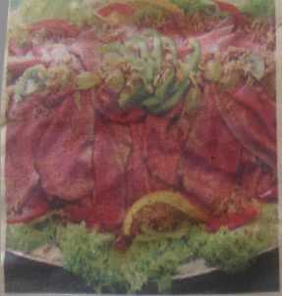

portioner: 1 msk **färsk**

basilika

800 g struts-^ 1 msk färskar, stek timjan

90 gr salt 1 dl persilja

7 dl vatten • 3-4 lagerblad

1 gul lök 10 krossade vit-

**4** vitlöksklyftor pepparkorn

1. Bryn köttet i en stekpanna. Stoppa in en köttermometer och tillaga steken i ugn, 70-90 gra­der. När innertemperaturen är65 grader är köttet färdigt,

2. Blanda salt och vatten i en bunke. Skala och hacka gul lök, pressa i vitlök, finhacka örterna och blanda allt i saltlagen till­sammans med lagerblad och krossad vitpeppar. Låt köttet marinera 3-4 timmar.

3. Skiva tunt och servera med färskpotatissallad eller väster bottenpaj.